Министерство образования Республики Беларусь
Учреждение образования «Белорусский государственный университет информатики и радиоэлектроники»

Факультет компьютерных систем и сетей

Кафедра программного обеспечения информационных технологий

Дисциплина: Основы алгоритмизации и программирования

ПОЯСНИТЕЛЬНАЯ ЗАПИСКА
к курсовой работе
на тему

ИГРОВОЕ ПРОГРАММНОЕ СРЕДСТВО РИТМИЧЕСКОГО ВЗАИМОДЕЙСТВИЯ С МУЗЫКАЛЬНЫМИ КОМПОЗИЦИЯМИ

БГУИР КР 6-05-0612-01 106 ПЗ

Студент: гр. 451001 Држевецкий Н. А.

Руководитель:
асс. Шостак Е.В.

Минск 2025
СОДЕРЖАНИЕ

ВВЕДЕНИЕ 5
1 АНАЛИЗ ПРОТОТИПОВ, ЛИТЕРАТУРНЫХ ИСТОЧНИКОВ И ФОРМИРОВАНИЕ ТРЕБОВАНИЙ К ПРОЕКТИРУЕМОМУ ПРОГРАММНОМУ СРЕДСТВУ 6
1.1 Примеры решения аналогичных задач 6
1.2 Требования к проектируемому программному средству 7
2 АНАЛИЗ ТРЕБОВАНИЙ К ПС И РАЗРАБОТКА ФУНКЦИОНАЛЬНЫХ ТРЕБОВАНИЙ 9
2.1 Описание функциональности ПС 9
2.2 Спецификация функциональных требований 11
3 ПРОЕКТИРОВАНИЕ ПРОГРАММНОГО СРЕДСТВА 14
3.1 Разработка алгоритма ПС 14
3.2 Алгоритмы отдельных модулей 14
4 СОЗДАНИЕ (КОНСТРУИРОВАНИЕ) ПРОГРАММНОГО СРЕДСТВА 22
4.1 Структура программного средства 22
4.2 Описание логики, процедур и функций 22
5 ТЕСТИРОВАНИЕ, ПРОВЕРКА РАБОТОСПОСОБНОСТИ И АНАЛИЗ ПОЛУЧЕННЫХ РЕЗУЛЬТАТОВ 28
5.1 Тестирование программного средства 28
5.2 Экспериментальная проверка 31
5.3 Анализ полученных данных 31
5.4 Результаты тестирования 31
6 РУКОВОДСТВО ПО УСТАНОВКЕ И ИСПОЛЬЗОВАНИЮ 33
6.1 Установка приложения “Battle Of Copies” 33
6.2 Эксплуатация приложения “Battle Of Copies” 34
ЗАКЛЮЧЕНИЕ 39
СПИСОК ИСПОЛЬЗОВАННЫХ ИСТОЧНИКОВ 40
ПРИЛОЖЕНИЯ 41
ВЕДОМОСТЬ 62

ВВЕДЕНИЕ

Современные игровые технологии активно развиваются и охватывают широкий спектр задач, выходящих за рамки исключительно развлекательных функций. Особое место среди них занимают музыкальные и ритм-игры, которые способствуют развитию чувства ритма, реакции, концентрации внимания и координации действий пользователя. Подобные программные средства находят применение как в игровой индустрии, так и в образовательной среде, а также используются в качестве инструмента для самотренировки и творческого самовыражения.
Ритм-игры представляют собой жанр, в котором игровой процесс напрямую синхронизирован с музыкальным сопровождением. Пользователь должен выполнять определённые действия (нажатия клавиш или их удержание) в строго заданные моменты времени, соответствующие ритмической структуре музыкального произведения. Примерами популярных игр данного жанра являются osu!, Friday Night Funkin’ и A Dance of Fire and Ice, каждая из которых использует собственный подход к визуализации ритма и взаимодействию с игроком.
Целью данной курсовой работы является разработка игрового программного средства «BeatKey» — ритм-игры для персонального компьютера, ориентированной на нажатие клавиш в такт музыкальному сопровождению. Особенностью разрабатываемого приложения является возможность загрузки пользовательских музыкальных композиций и карт таймингов, а также наличие базового редакторского подхода к созданию и настройке ритмических последовательностей.
Программное средство реализовано на языке программирования C++ с использованием фреймворка Qt, который предоставляет инструменты для создания графического пользовательского интерфейса, обработки событий ввода, работы с мультимедиа и организации анимации. Использование Qt позволяет обеспечить переносимость приложения и стабильную работу с аудиофайлами и визуальными элементами игры.
В ходе выполнения курсовой работы были поставлены следующие задачи:
- Анализ существующих ритм-игр и формирование требований к разрабатываемому программному средству.
- Проектирование архитектуры приложения и логики игрового процесса.
- Реализация механики воспроизведения музыки и синхронизации игровых объектов с тайм-кодами.
- Разработка пользовательского интерфейса и системы визуальной обратной связи.
- Тестирование работоспособности программы и анализ корректности игровых сценариев.
- Подготовка документации, описывающей структуру, алгоритмы и результаты разработки.
Разработка данного программного средства представляет собой практическую задачу по созданию интерактивного приложения, сочетающего работу с графикой, звуком и пользовательским вводом в режиме реального времени. Результатом курсовой работы является полностью функционирующее игровое приложение, соответствующее поставленным требованиям и пригодное для дальнейшего расширения и использования.

АНАЛИЗ ПРОТОТИПОВ, ЛИТЕРАТУРНЫХ ИСТОЧНИКОВ И ФОРМИРОВАНИЕ ТРЕБОВАНИЙ К ПРОЕКТИРУЕМОМУ ПРОГРАММНОМУ СРЕДСТВУ

Примеры решения аналогичных задач

На сегодняшний день существует ряд программных продуктов и игр, реализующих механику ритмического взаимодействия пользователя с музыкальными композициями. Рассмотрим наиболее известные из них.
osu! — популярная ритм-игра, в которой игроку необходимо нажимать на игровые объекты в строго определённые моменты времени, синхронизированные с музыкальным сопровождением. Игра поддерживает загрузку пользовательских карт, содержащих тайминги нажатий, и предлагает различные режимы взаимодействия.
Достоинства:
- Высокая точность синхронизации с музыкой.
- Поддержка пользовательских карт и музыкальных файлов.
- Большое сообщество и разнообразие контента.
- Развитие реакции и чувства ритма.
Недостатки:
- Высокий порог входа для новых пользователей.
- Сложный интерфейс и система настроек.
- Зависимость от интернет-сервисов для полноценного функционала.
Friday Night Funkin’ — ритм-игра, в которой игрок должен нажимать клавиши в такт музыке, ориентируясь на визуальные подсказки в виде движущихся стрелок. Игра ориентирована на реакцию и запоминание ритмических паттернов.
Достоинства:
- Простой и понятный игровой процесс
- Низкий порог входа.
- Яркая визуальная обратная связь.
- Развитие координации и внимания.
Недостатки:
- Ограниченные возможности по созданию собственных карт.
- Отсутствие встроенного редактора таймингов.
- Жёсткая привязка визуальных элементов к игровому стилю.

Требования к проектируемому программному средству

    - Назначение разработки.
Разрабатываемое программное средство BeatKey представляет собой локальную ритм-игру, предназначенную для взаимодействия пользователя с музыкальными композициями посредством нажатия клавиш в заданные моменты времени. Цель разработки — создание игрового приложения, позволяющего загружать музыкальные файлы и соответствующие им карты таймингов, а также оценивать точность действий пользователя.

    - Состав выполняемых функций.
- Загрузка музыкальных файлов формата MP3 и WAV.
- Загрузка карт таймингов из текстовых файлов.
- Воспроизведение музыкальных композиций.
- Отображение игровых объектов, синхронизированных с музыкой.
- Обработка нажатий клавиш пользователя в реальном времени.
- Обработка нажатий клавиш пользователя в реальном времени.
- Подсчет очков и количества здоровья (HP).
- Отображение текущего состояния игры и результатов.
- Поддержка пользовательских настроек (громкость, бинды клавиш).

    - Входные данные.
- Музыкальные файлы.
- Файлы карт таймингов.
- Нажатия клавиш пользователя.
- Пользовательские настройки (громкость, клавиши управления).

    - Выходные данные.
- Визуальное отображение игровых объектов.
- Информация о точности нажатий.
- Отображение текущего количества очков и HP.
- Сообщения о начале и завершении игры.
- Итоговый результат прохождения композиции.

    - Требования к временным характеристикам.
- Запуск воспроизведения музыки — не более 1 секунды.
- Обработка пользовательского ввода — в режиме реального времени.
- Обновление визуальных элементов — не реже 60 кадров в секунду.
- Подсчет результатов нажатия — не более 10 миллисекунд.

    - Требования к надежности.
- Корректная обработка некорректных или поврежденных файлов.
- Корректная обработка некорректных или поврежденных файлов.
- Стабильная работа при повторных запусках игры.
- Предотвращение зависаний при ошибках ввода.

    - Условия эксплуатации.
Программа предназначена для работы на персональном компьютере без необходимости подключения к сети Интернет.
Поддерживаемые операционные системы:
- Windows 11 (64-bit).
- Windows 10 (64-bit).
- Windows 7 (64-bit).
Управление осуществляется с помощью клавиатуры. Графический интерфейс отображается в оконном режиме и адаптируется под размеры экрана.

АНАЛИЗ ТРЕБОВАНИЙ К ПС И РАЗРАБОТКА ФУНКЦИОНАЛЬНЫХ ТРЕБОВАНИЙ

Описание функциональности ПС

Всевозможные акторы:

    - Загрузка карты и запуск игры.
Акторы: пользователь, программа.
Цель: загрузка музыкальной композиции и соответствующей карты таймингов, подготовка к началу игры.
Предусловия: программа запущена, игра находится в основном меню.
Основной сценарий:
- Пользователь выбирает пункт меню «Загрузить карту».
- Пользователь указывает файл карты таймингов.
- Программа автоматически определяет и загружает связанный музыкальный файл.
- Программа проверяет корректность загруженных данных.
- После успешной загрузки программа отображает информацию о карте и готовности к игре.
Альтернативные сценарии:
- Файл карты отсутствует или поврежден — программа уведомляет пользователя об ошибке.
- Музыкальный файл не найден — программа сообщает о невозможности запуска игры.

    - Подготовка и запуск игрового процесса.
Акторы: пользователь, программа.
Цель: подготовка игрока к началу ритмического взаимодействия.
Предусловия: карта и музыкальный файл успешно загружены.
Основной сценарий:
- Пользователь выбирает пункт «Начать игру».
- Программа запускает подготовительный этап.
- На экране отображается игровая зона и элементы интерфейса.
- Через заданную задержку начинается воспроизведение музыки и активируется игровой процесс.
Альтернативные сценарии:
- Пользователь пытается начать игру без загруженной карты — программа выводит предупреждение.

    - Основной игровой процесс.
Акторы: пользователь, программа.
Цель: выполнение нажатий клавиш в такт музыкальной композиции.
Предусловия: игровой процесс запущен, музыка воспроизводится.
Основной сценарий:
- Программа отображает игровые объекты, движущиеся в сторону зоны попадания.
- Пользователь нажимает назначенные клавиши в момент совпадения объекта с зоной попадания.
- Программа фиксирует время нажатия и сравнивает его с тайм-кодом ноты.
- В зависимости от точности нажатия определяется результат (отлично, хорошо, допустимо, промах).
- Программа обновляет счет, здоровье и визуальную обратную связь.
Альтернативные сценарии:
- Пользователь нажимает клавишу вне допустимого временного интервала — фиксируется промах.
- Пользователь не нажимает клавишу — нота автоматически засчитывается как промах.

    - Подсчет результатов и завершение игры.
Акторы: программа.
Цель: определение итогового результата прохождения композиции.
Предусловия: все ноты карты обработаны.
Основной сценарий:
- Программа анализирует все зарегистрированные нажатия.
- Итоговый результат отображается на экране.
- Программа завершает воспроизведение музыки.
- Пользователю предлагается повторить игру или загрузить другую карту.
Альтернативные сценарии:
- Значение здоровья игрока достигает нуля — игра завершается досрочно с сообщением о поражении.

    - Изменение настроек.
Акторы: пользователь, программа.
Цель: настройка параметров управления и звука.
Предусловия: программа запущена.
Основной сценарий:
- Пользователь открывает окно настроек.
- Пользователь изменяет громкость музыки и звуковых эффектов.
- Пользователь назначает клавиши управления.
- Программа сохраняет настройки и применяет их к игровому процессу.
Альтернативные сценарии:
- Пользователь назначает недопустимую клавишу — программа запрашивает повторный ввод.

Спецификация функциональных требований

    - Загрузка карты и запуск игры.
- Пользователь должен иметь возможность загружать карты таймингов из текстовых файлов.
- Программа должна автоматически загружать соответствующий музыкальный файл.
- Программа должна проверять корректность входных данных.
- При ошибке загрузки программа должна уведомлять пользователя.

    - Подготовка и запуск игрового процесса.
- Программа должна запускать игру только при наличии загруженной карты.
- Должен присутствовать подготовительный интервал перед началом воспроизведения музыки.
- Программа должна отображать текущее состояние игры.

    - Основной игровой процесс.
- Программа должна отображать игровые объекты, синхронизированные с музыкой.
- Программа должна обрабатывать нажатия клавиш в режиме реального времени.
- Точность нажатий должна оцениваться по заданным временным интервалам.
- Программа должна учитывать промахи при отсутствии нажатия.
- Программа должна воспроизводить звуковую и визуальную обратную связь.

    - Подсчет результатов и завершение игры.
- Программа должна вести подсчет очков и уровня здоровья игрока.
- При снижении уровня здоровья до нуля игра должна завершаться досрочно.
- После завершения композиции программа должна отображать итоговый результат.

    - Настройки.
- Программа должна предоставлять интерфейс для изменения громкости музыки.
- Программа должна предоставлять возможность изменения громкости звуковых эффектов.
- Программа должна позволять переназначать клавиши управления.
- Настройки должны сохраняться между запусками программы.

ПРОЕКТИРОВАНИЕ ПРОГРАММНОГО СРЕДСТВА

Разработка алгоритма ПС

Алгоритм работы программы можно представить в виде последовательности действий:
- Запуск программы и инициализация основных компонентов.
- Загрузка карты таймингов и музыкальной композиции.
- Подготовка игрового процесса.
- Основной игровой цикл.
- Обработка нажатий клавиш и оценка точности.
- Подсчет результатов и контроль состояния игрока.
- Завершение игры и отображение итогов.

Алгоритмы отдельных модулей

    - Алгоритм загрузки карты и подготовки игры

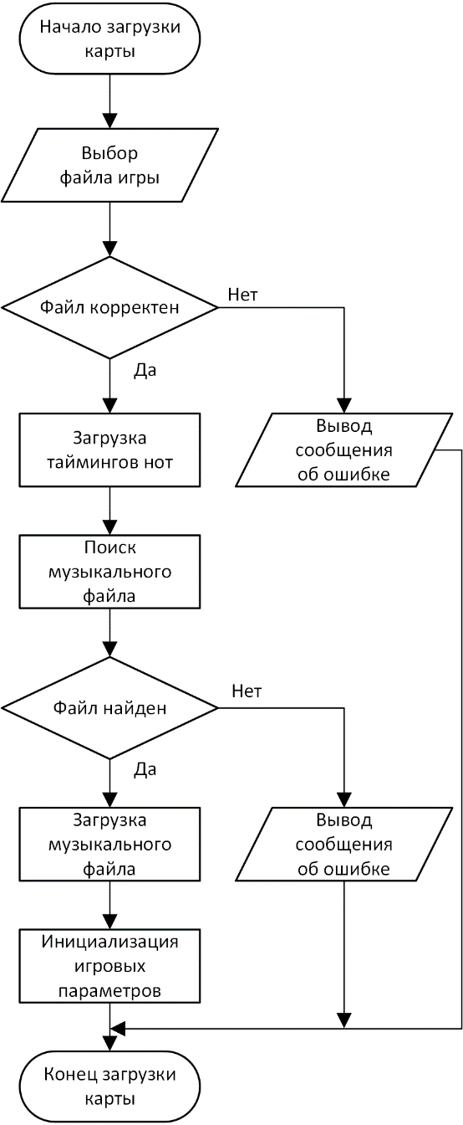

Рисунок 3.1 – Загрузка карты и подготовка игры

    - Алгоритм запуска и синхронизации игрового процесса

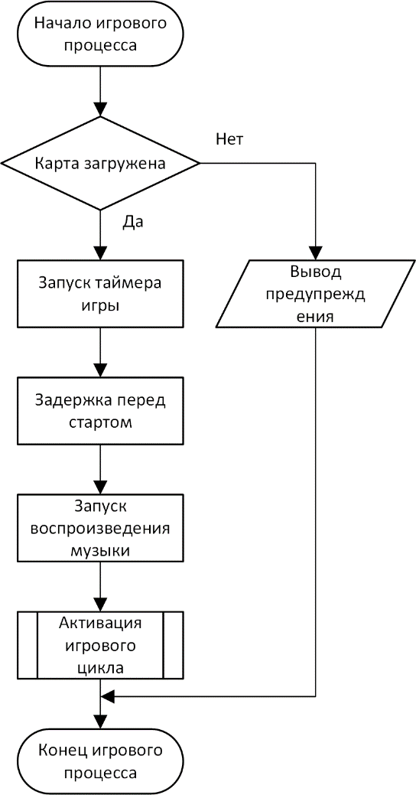

Рисунок 3.2 – Запуск и синхронизация игры

    - Алгоритм основного игрового цикла

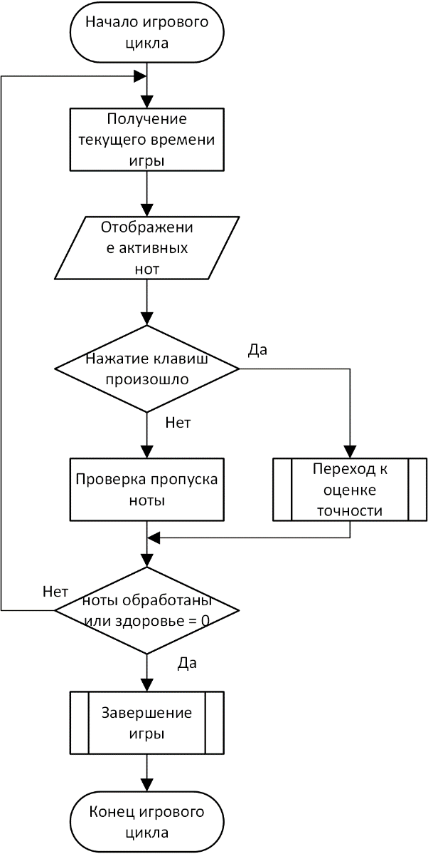

Рисунок 3.3 – Основной игровой цикл

    - Алгоритм оценки точности

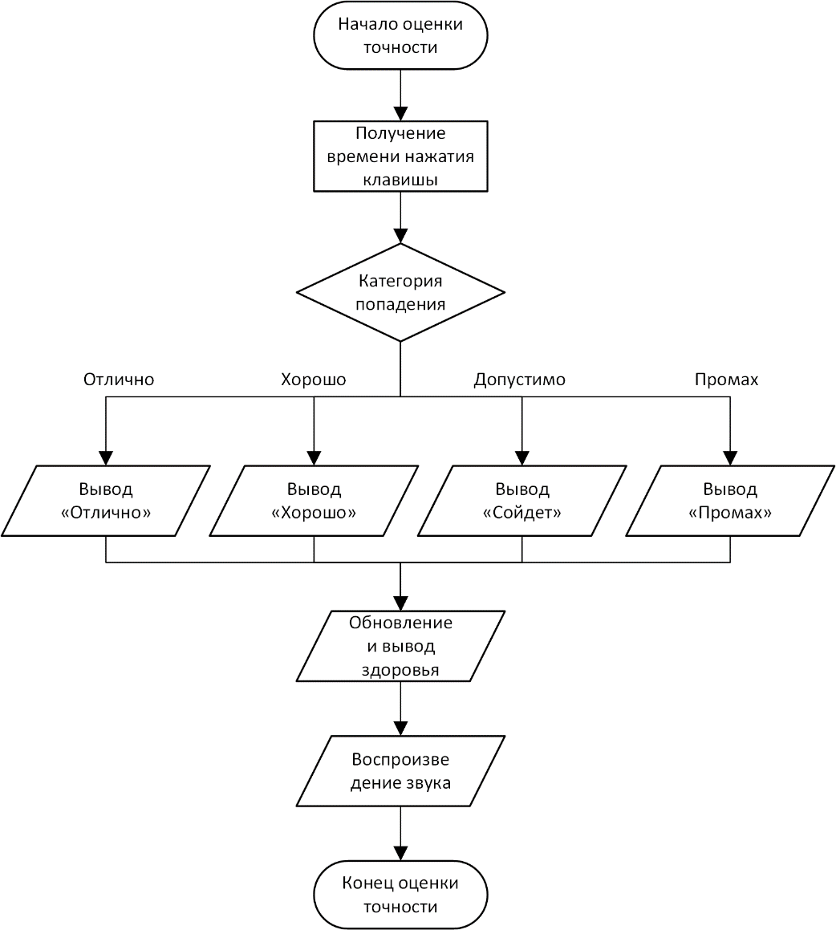

Рисунок 3.4 – Оценка попаданий

    - Алгоритм корректного завершения игры

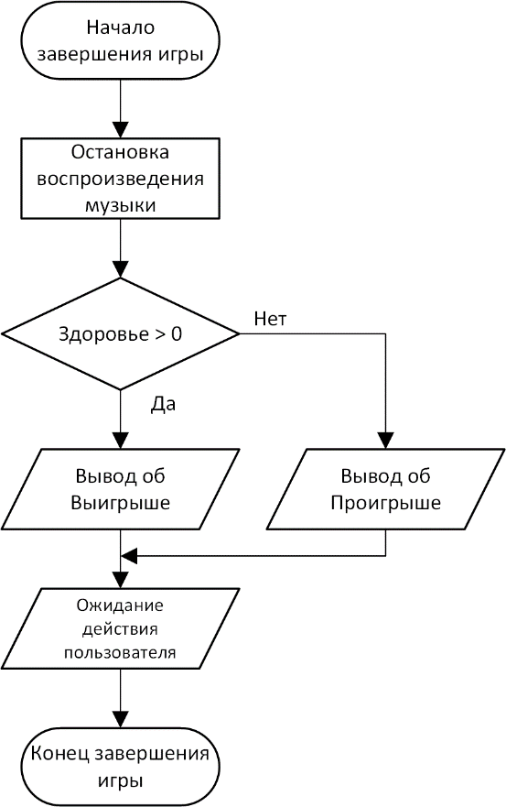

Рисунок 3.5 – Завершение игры

СОЗДАНИЕ (КОНСТРУИРОВАНИЕ) ПРОГРАММНОГО СРЕДСТВА

Структура программного средства

На основании разработанной архитектуры и алгоритмов реализуется программное средство «BeatKey». В процессе реализации осуществляется разработка всех основных модулей, их отладка и интеграция в единое приложение. Программное средство создаётся с использованием модульного подхода, что обеспечивает простоту сопровождения, возможность расширения функционала и повторного использования компонентов в будущем.
Архитектура приложения построена на модульной основе и включает следующие ключевые модули:
- Модуль основного окна (MainWindow) – отвечает за управление интерфейсом пользователя, отображение игровых объектов, а также обработку событий клавиатуры. Этот модуль контролирует игровой цикл, синхронизацию нот с музыкальным сопровождением и визуализацию анимаций, таких как эффекты попаданий и промахов.
- Модуль конфигурации игры (GameConfig) – обеспечивает хранение и загрузку настроек игры, включая громкость звуков (hit, miss, музыка) и пользовательские клавиши управления. Модуль реализован с использованием паттерна «синглтон», что гарантирует доступ к конфигурации из любого места программы и упрощает сохранение и изменение настроек.
- Модуль диалога настроек (SettingsDialog) – предоставляет пользователю интерфейс для изменения параметров игры. Он включает слайдеры для регулировки громкости звуков и музыки, кнопки для изменения основных и дополнительных клавиш управления. Модуль также обрабатывает события ввода и обеспечивает обратную связь в реальном времени, обновляя текущие настройки при изменении пользователем.
- Модуль работы с музыкой и звуковыми эффектами – реализует воспроизведение музыкальных треков и звуков hit/miss с корректной синхронизацией с игровым циклом. Модуль использует возможности фреймворка Qt (QMediaPlayer, QAudioOutput, QSoundEffect) для точного управления аудио и поддержки различных форматов файлов.
- Модуль карты ритма (BeatMap) – отвечает за хранение тайм-кодов нот, их состояния (попадание, промах) и обработку игрового времени. Модуль обеспечивает возможность загрузки пользовательских карт из текстовых файлов и корректную синхронизацию нот с музыкальной дорожкой.

Описание логики, процедур и функций

    - Основные типы и структуры данных.
В модуле MainWindow определён основной тип данных Note, обозначающий игровую ноту. Он содержит следующие поля:
- beatTime – момент времени (в миллисекундах), когда нота должна быть нажата.
- hit – логическое значение, показывающее, была ли нота успешно сыграна.
- missed – логическое значение, показывающее, была ли нота промахнута.
Также в модуле MainWindow определена структура BeatMap, содержащая:
- musicPath – путь к музыкальному файлу карты;
- notes – массив объектов Note, формирующий последовательность ритма.
В модуле GameConfig используется структура хранения настроек игры, включающая:
- hitVolume, missVolume, musicVolume – значения громкости звуков hit, miss и фоновой музыки;
- primaryKey, secondaryKey – коды клавиш управления;
- m_settings – объект QSettings для сохранения и загрузки конфигурации из файла settings.ini.
В модуле SettingsDialog используются переменные primaryKeyCode и secondaryKeyCode для хранения временных значений клавиш, назначаемых пользователем через интерфейс диалога настроек.

    - Подпрограммы модуля MainWindow.

Таблица 4.1 – Описание процедур и функций модуля MainWindow
Имя подпрограммы | Описание | Заголовок | Имя параметра | Назначение параметра
loadMap() | Загружает карту из текстового файла, создаёт объекты Note и синхронизирует с музыкальным файлом | void MainWindow::loadMap() | – | –

Продолжение таблицы 4.1
startGame() | Запускает игровой цикл, сбрасывает состояние нот и HP | void MainWindow::startGame() | – | –
updateGame() | Обновляет состояние игры каждое тактовое событие таймера, запускает музыку, проверяет попадания и промахи | void MainWindow::updateGame() | – | –
keyPressEvent(QKeyEvent *event) | Обрабатывает нажатия клавиш, проверяет попадания в ноты, регистрирует результат | void MainWindow::keyPressEvent(QKeyEvent *event) | event | Содержит информацию о нажатой клавише
registerHit(qint64 diff) | Рассчитывает результат попадания (отлично, хорошо, сойдёт, промах), обновляет HP и отображает анимацию | void MainWindow::registerHit(qint64 diff) | diff | Разница между временем ноты и временем нажатия клавиши
animateScoreLabel() | Запускает анимацию изменения положения текста оценки | void MainWindow::animateScoreLabel() | – | –
updateHpLabel() | Обновляет текст и цвет HP | void MainWindow::updateHpLabel() | – | –
showSettingsDialog() | Отображает диалог настроек и передаёт текущие значения | void MainWindow::showSettingsDialog() | – | –
applySettings() | Применяет изменения из диалога настроек к игре | void MainWindow::applySettings() | – | –

    - Подпрограммы модуля SettingsDialog.

Таблица 4.2 – Описание процедур и функций модуля SettingsDialog
Имя подпрограммы | Описание | Заголовок | Имя параметра | Назначение параметра
hitVolume() | Возвращает текущую громкость звука hit | float SettingsDialog::hitVolume() | – | –
missVolume() | Возвращает текущую громкость звука miss | float SettingsDialog::missVolume() | – | –
musicVolume() | Возвращает текущую громкость музыки | float SettingsDialog::musicVolume() | – | –
primaryKey() | Возвращает код основной клавиши | int SettingsDialog::primaryKey() | – | –
secondaryKey() | Возвращает код дополнительной клавиши | int SettingsDialog::secondaryKey() | – | –
setHitVolume(float volume) | Устанавливает громкость звука hit | void SettingsDialog::setHitVolume(float volume) | volume | Значение громкости от 0 до 1
setMissVolume(float volume) | Устанавливает громкость звука miss | void SettingsDialog::setMissVolume(float volume) | volume | Значение громкости от 0 до 1
setMusicVolume(float volume) | Устанавливает громкость музыки | void SettingsDialog::setMusicVolume(float volume) | volume | Значение громкости от 0 до 1
setPrimaryKey(int key) | Устанавливает основную клавишу управления | void SettingsDialog::setPrimaryKey(int key) | key | Код клавиши
setSecondaryKey(int key) | Устанавливает дополнительную клавишу управления | void SettingsDialog::setSecondaryKey(int key) | key | Код клавиши

Продолжение таблицы 4.2
keyPressEvent(QKeyEvent *event) | Обрабатывает нажатия клавиш для назначения биндов | void SettingsDialog::keyPressEvent(QKeyEvent *event) | event | Содержит информацию о нажатой клавише
onPrimaryKeyButtonClicked() | Переводит кнопку назначения основной клавиши в режим ожидания | void SettingsDialog::onPrimaryKeyButtonClicked() | – | –
onSecondaryKeyButtonClicked() | Переводит кнопку назначения дополнительной клавиши в режим ожидания | void SettingsDialog::onSecondaryKeyButtonClicked() | – | –
updateKeyButtonText(QPushButton *button, int key) | Обновляет текст кнопки, отображающий текущую клавишу | void SettingsDialog::updateKeyButtonText(QPushButton *button, int key) | button, key | Кнопка интерфейса и код клавиши

ТЕСТИРОВАНИЕ, ПРОВЕРКА РАБОТОСПОСОБНОСТИ И АНАЛИЗ ПОЛУЧЕННЫХ РЕЗУЛЬТАТОВ

Тестирование программного средства

Тестирование проводилось вручную и частично автоматизировано в среде исполнения приложения. Были сформированы сценарии, имитирующие действия пользователей в различных условиях, включая стандартные и экстремальные ситуации. Ниже приведены примеры тестов, проведённых для проверки основных функций BeatKey.

Таблица 5.1 – Примеры проведённых тестов
№ | Описание теста | Входные данные | Ожидаемый результат | Фактический результат
1 | Загрузка корректной карты | Текстовый файл с 10 нот, mp3 рядом | Карта загружена, отображаются все ноты | Успешно
2 | Загрузка карты без mp3 | Текстовый файл без mp3 | Появляется сообщение «MP3 не найден рядом с картой» | Успешно
3 | Попытка начать игру без карты | – | Статус: «Карта не загружена», игра не запускается | Успешно
4 | Нажатие основной клавиши в пределах точного попадания | primaryKey = Space, нота в зоне ±25 мс | Отображается «ОТЛИЧНО», HP увеличивается | Успешно
5 | Нажатие дополнительной клавиши в пределах попадания | secondaryKey = X, нота в зоне ±50 мс | Отображается «ХОРОШО», HP корректно изменяется | Успешно
6 | Нажатие клавиши вне диапазона времени ноты | Любая клавиша, нота ещё не в зоне | Попадание не регистрируется | Успешно
7 | Промах ноты | Нота не нажата до конца ±missAfterTime | Отображается «ПРОМАХ», HP уменьшается | Успешно
8 | Перегрузка слайдеров настроек | hitVolume = 1.5, musicVolume = -0.5 | Значения корректируются в диапазоне 0–1 | Успешно
Продолжение таблицы 5.1
9 | Изменение клавиш управления через диалог настроек | primaryKey = Z, secondaryKey = A | Клавиши успешно изменены, игра реагирует на новые кнопки | Успешно
10 | Закрытие диалога настроек без применения | Нажатие Cancel | Настройки не изменяются | Успешно
11 | Воспроизведение музыки после старта игры | Карта с mp3 | Музыка запускается через preStartDelay | Успешно
12 | Поведение при низком HP | HP = 0 | Игра останавливается, выводится «Вы проиграли» | Успешно
13 | Анимация очков | Попадание «ХОРОШО» | label scoreLabel анимируется вверх и возвращается | Успешно
14 | Перемещение окна и ресайз | Изменение размера окна | label scoreLabel и hpLabel корректно позиционируются | Успешно
15 | Несколько нот одновременно | 3 ноты близко по времени | Каждое попадание регистрируется корректно | Успешно
16 | Попытка нажатия клавиши во время паузы | – | Нажатие игнорируется | Успешно
17 | Сохранение и загрузка настроек | Изменение громкости и клавиш, перезапуск | Настройки сохраняются и загружаются корректно | Успешно
18 | Ввод некорректного пути к карте | Пустой путь или не txt | Появляется предупреждение | Успешно
19 | Быстрая последовательность нажатий | Множество нажатий клавиш подряд | Все попадания и промахи корректно регистрируются | Успешно
20 | Проверка работы без музыки | Удалён mp3 файл | Игра запускается, но музыка отсутствует, ошибки нет | Успешно

Экспериментальная проверка

Для проверки адекватности игрового процесса программа была протестирована в реальных условиях: с участием пользователей разного возраста и уровня опыта. Результаты показали:
- Игра полностью воспроизводима и стабильно реагирует на действия игрока.
- Все этапы игрового процесса (загрузка карты, ожидание старта, игра, подсчёт очков) понятны и не вызывают затруднений.
- Механика попадания, оценка точности и работа с HP интуитивно воспринимаются.
- Победа определяется корректно на основании количества очков и состояния HP.

Анализ полученных данных

Все ключевые функции программного средства показали стабильную работу. Были зафиксированы следующие важные результаты:
- Обработка нот и музыкального трека синхронизирована и точна, попадания регистрируются корректно.
- Настройки громкости и клавиш сохраняются и загружаются корректно, даже после перезапуска программы.
- Анимации и позиционирование элементов интерфейса работают плавно, не вызывая артефактов.
- Программа устойчива к ошибкам ввода и некорректным действиям пользователя.

Результаты тестирования

Тестирование подтвердило соответствие программного средства требованиям, изложенным в техническом задании. Все ключевые функции реализованы и функционируют корректно. Программа устойчива к ошибкам ввода и некорректным действиям игрока. Интерфейс остаётся отзывчивым и информативным на всех этапах игры. Были выявлены незначительные UX-моменты (например, отсутствие визуального выделения активной ноты при приближении к hit-зоне), которые были устранены в процессе отладки.
Таким образом, можно считать, что BeatKey прошло успешную проверку и готово к использованию в учебной, демонстрационной или развлекательной среде.

РУКОВОДСТВО ПО УСТАНОВКЕ И ИСПОЛЬЗОВАНИЮ

Установка приложения “BeatKey”

Для загрузки программного обеспечения необходимо перейти по предоставленной ссылке. Она направляет на официальную страницу проекта на платформе GitHub.
На данной странице требуется найти и скачать архив программы в формате ZIP:

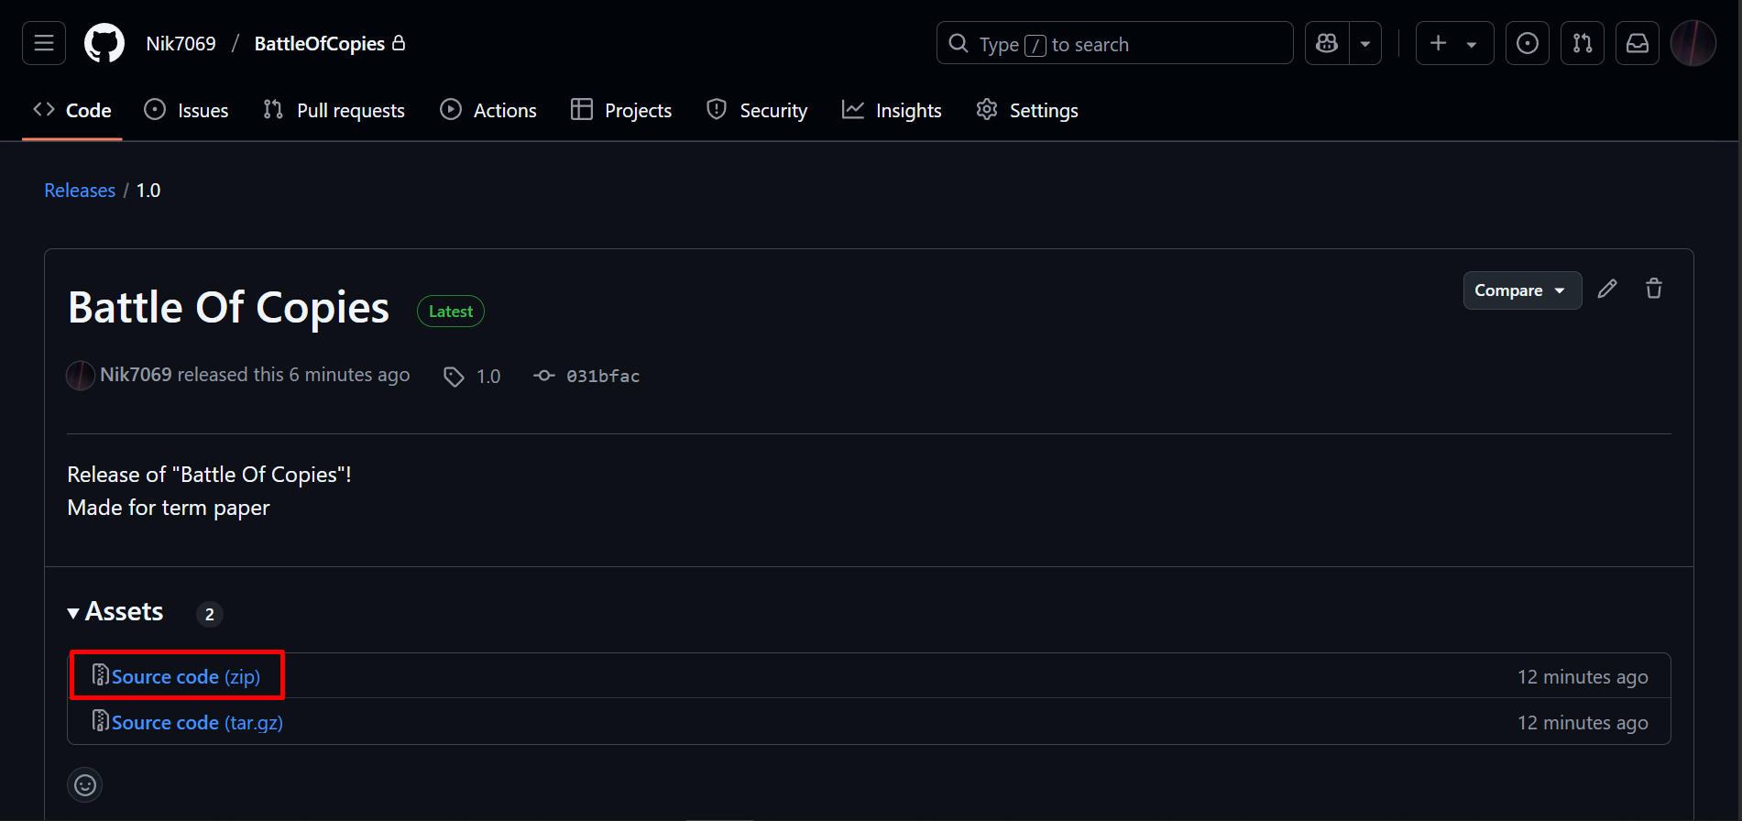

Рисунок 6.1 – Страница для скачивания приложения

После завершения загрузки ZIP-файла его необходимо распаковать в выбранную директорию. В результате разархивации должна быть создана папка, содержащая следующие файлы:

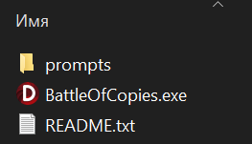

Рисунок 6.2 – Основные файлы программы

Для начала работы с приложением следует открыть распакованную папку и запустить исполняемый файл "BattleOfCopies.exe". После успешного запуска программа будет готова к эксплуатации.

Эксплуатация приложения “Battle Of Copies”

Игра рассчитана на использование на одном устройстве (например, ноутбуке или интерактивной панели) и подходит для коллективной игры без подключения к Интернету.
В меню располагаются кнопки начала игры и выхода из программы. При запуске игры все игроки предположительно обязаны следовать правилам и цели
Каждый игрок должен нарисовать оригинальный рисунок по предложенной теме, а затем попытаться скопировать чужой рисунок, не зная его темы. После этого игроки голосуют, стараясь определить, какой из представленных рисунков является оригиналом. Цель – набрать как можно больше очков, угадывая оригиналы и вводя других игроков в заблуждение своими копиями.
Игру можно условно разделить на несколько этапов. В этапе регистрации игроков есть свои правила:
- Игра требует минимум 3 участников.
- Пользователь вводит общее количество игроков и задаёт имена каждого.
- Также на этом этапе задаётся продолжительность этапа рисования.
- Программа проверяет корректность введённых данных: имена не должны быть пустыми или повторяющимися.
- Программа случайным образом выбирает уникальную тему из заранее заданного списка для каждого игрока.
- Тема назначается так, чтобы не повторяться в пределах одного раунда.
- Игроки поочерёдно получают свои темы при переходе к этапу рисования оригинала.

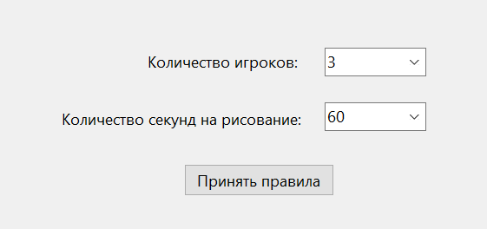

Рисунок 6.3 – Окно настройки правил игры

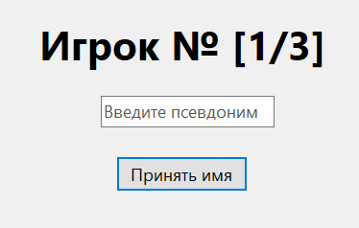

Рисунок 6.4 – Окно регистрации игроков

В этапе рисования оригинальных рисунков также есть свои правила и шаги:
- Каждый игрок рисует свой рисунок по полученной теме.
- Время на рисование ограничено таймером.
- Во время рисования на экране отображается тема рисунка.
- После истечения времени (или при нажатии кнопки "Закончить") рисунок автоматически сохраняется.
- Можно отменить последнее действие на холсте нажав на кнопку стрелки или комбинацию клавиш Ctrl + Z.

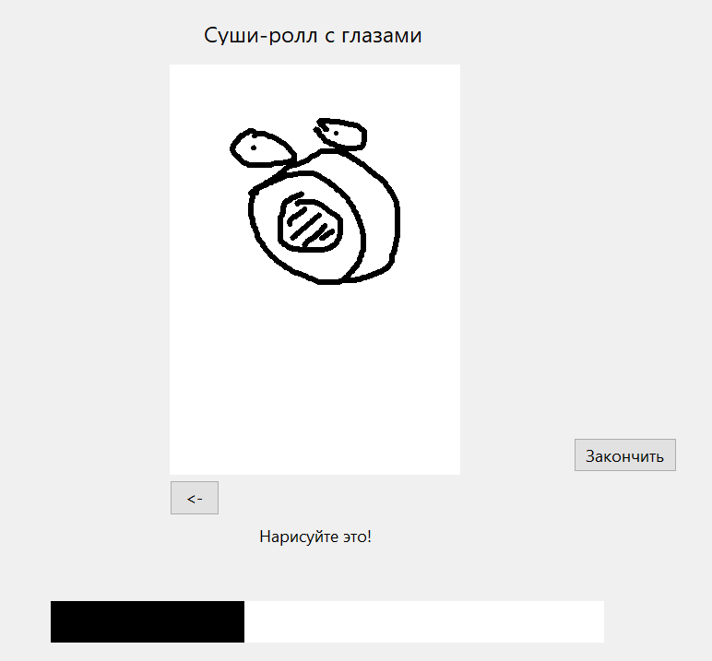

Рисунок 6.5 – Окно рисования оригинального рисунка

Правила и задачи в этапе рисований копий многим схожи с рисованием оригиналов, однако все же отличия присутствуют:
- После завершения оригинальных рисунков программа раздаёт каждому игроку чужой рисунок (не его собственный) без указания темы.
- Игрок должен постараться максимально точно скопировать рисунок, ориентируясь только на визуальные элементы.
- Время на копирование также ограничено таймером
- Тема оригинала при этом не отображается — игрок работает вслепую
- Как и в предыдущем этапе можно отменить последнее действие на холсте нажав на кнопку стрелки или комбинацию клавиш Ctrl + Z.

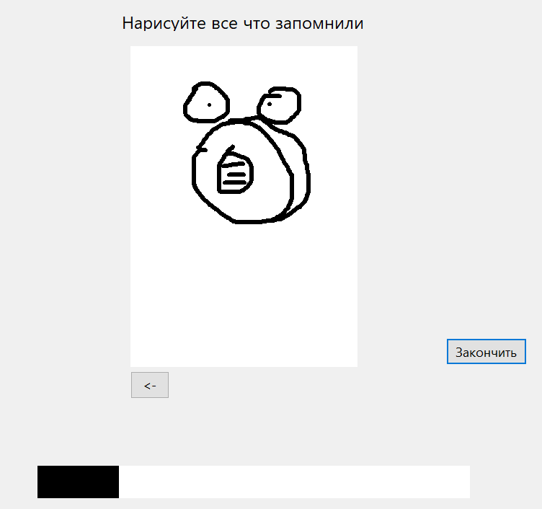

Рисунок 6.6 – Окно рисования копии рисунка

Правила этапа голосования:
- На экране отображаются оригинал одного их игроков и все его копии, в случайном порядке.
- Игроки голосуют, где, по их мнению, оригинальный рисунок. Чтобы проголосовать, игрок должен перетащить карточку с именем на рисунок, который он считает оригинальным.
- Появляются карточки только тех игроков, чьи рисунки на данный момент не отображаются (ни копии, ни оригинал).
- После окончания пользователями голосования, программа фиксирует выбор и переходит к подсчёту очков.
- Игрок получает очки за правильное определение оригинала и за то, что его копию приняли за оригинал.

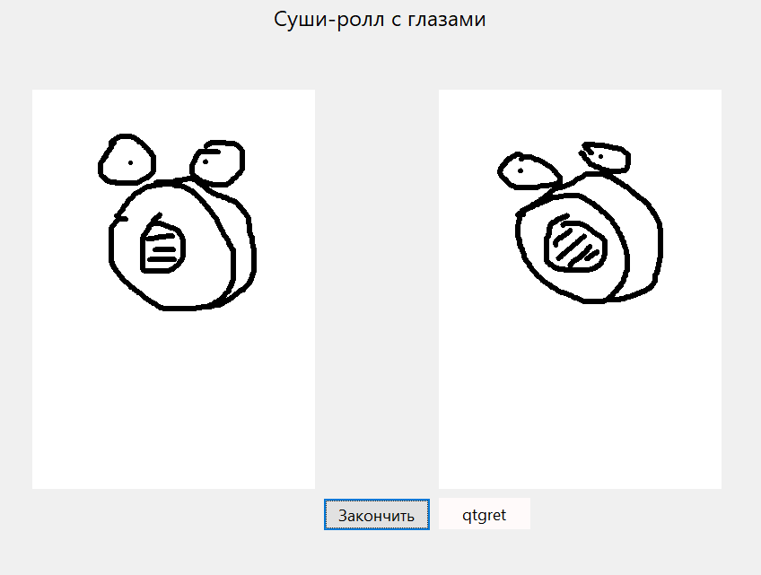

Рисунок 6.7 – Окно голосования за оригинальный рисунок

Самый последний – этап показа результатов и определения победителей:
- Отображается таблица с псевдонимами игроков и их набранными очками.
- По количествам очков программа определяет победителей. Если несколько игроков набрали одинаковое количество очков – они считаются победителями.
- Игрокам предлагается выйти обратно в меню.
Победители выделяются желтым, таблица лидеров отсортирована по количеству очков:
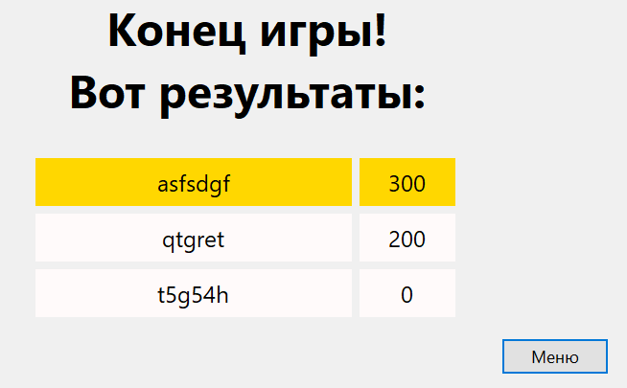

Рисунок 6.8 – Окно результатов игры

При нажатии на кнопку меню все игроки, их рисунки и очки сбрасываются. Следует начать новую игру и заново зарегистрировать всех игроков.
В файле “prompts.txt” хранятся все темы заданий в текстовом виде.

ЗАКЛЮЧЕНИЕ

В ходе выполнения курсовой работы была спроектирована и разработана игра, основанная на механике Copyrighted Artists, адаптированная для использования на одном устройстве без подключения к сети. Программное средство реализовано в среде Delphi VCL, что позволило эффективно организовать интерфейс и реализовать все необходимые этапы игрового процесса – от ввода игроков и генерации заданий до рисования, голосования и подсчета очков.
В процессе работы были выполнены следующие задачи:
- Проведён анализ аналогичных программных продуктов и сформулированы требования к собственной разработке.
- Описана функциональность программного средства и построены модели вариантов использования.
- Спроектированы алгоритмы и структура программы с учетом модульного подхода.
- Реализован программный код с использованием визуальных и графических компонентов.
- Проведено всестороннее тестирование, подтверждающее соответствие ПС заявленным требованиям.
Разработка данной программы представляет собой не только реализацию творческого игрового механизма, но и практическую задачу по проектированию, созданию

СПИСОК ИСПОЛЬЗОВАННЫХ ИСТОЧНИКОВ

[1] Copyrighted Artists [Электронный ресурс]. – Электронные данные. – Режим доступа: https://www.roblox.com/games/4353458311.
[2] Правила игры Copyrighted Artists [Электронный ресурс]. – Электронные данные. – Режим доступа: https://roblox.fandom.com/wiki/Rawblocky/Copyrighted_Artists.
[3] Правила игры Drawful [Электронный ресурс]. – Электронные данные. – Режим доступа: https://jackboxgames.fandom.com/wiki/Drawful_(series)
[4] Страница проекта “Battle Of Copies” на платформе GitHub [Электронный ресурс]. – Электронные данные. – Режим доступа: https://github.com/Nik7069/BattleOfCopies/releases/latest

ПРИЛОЖЕНИЯ

ПРИЛОЖЕНИЕ А

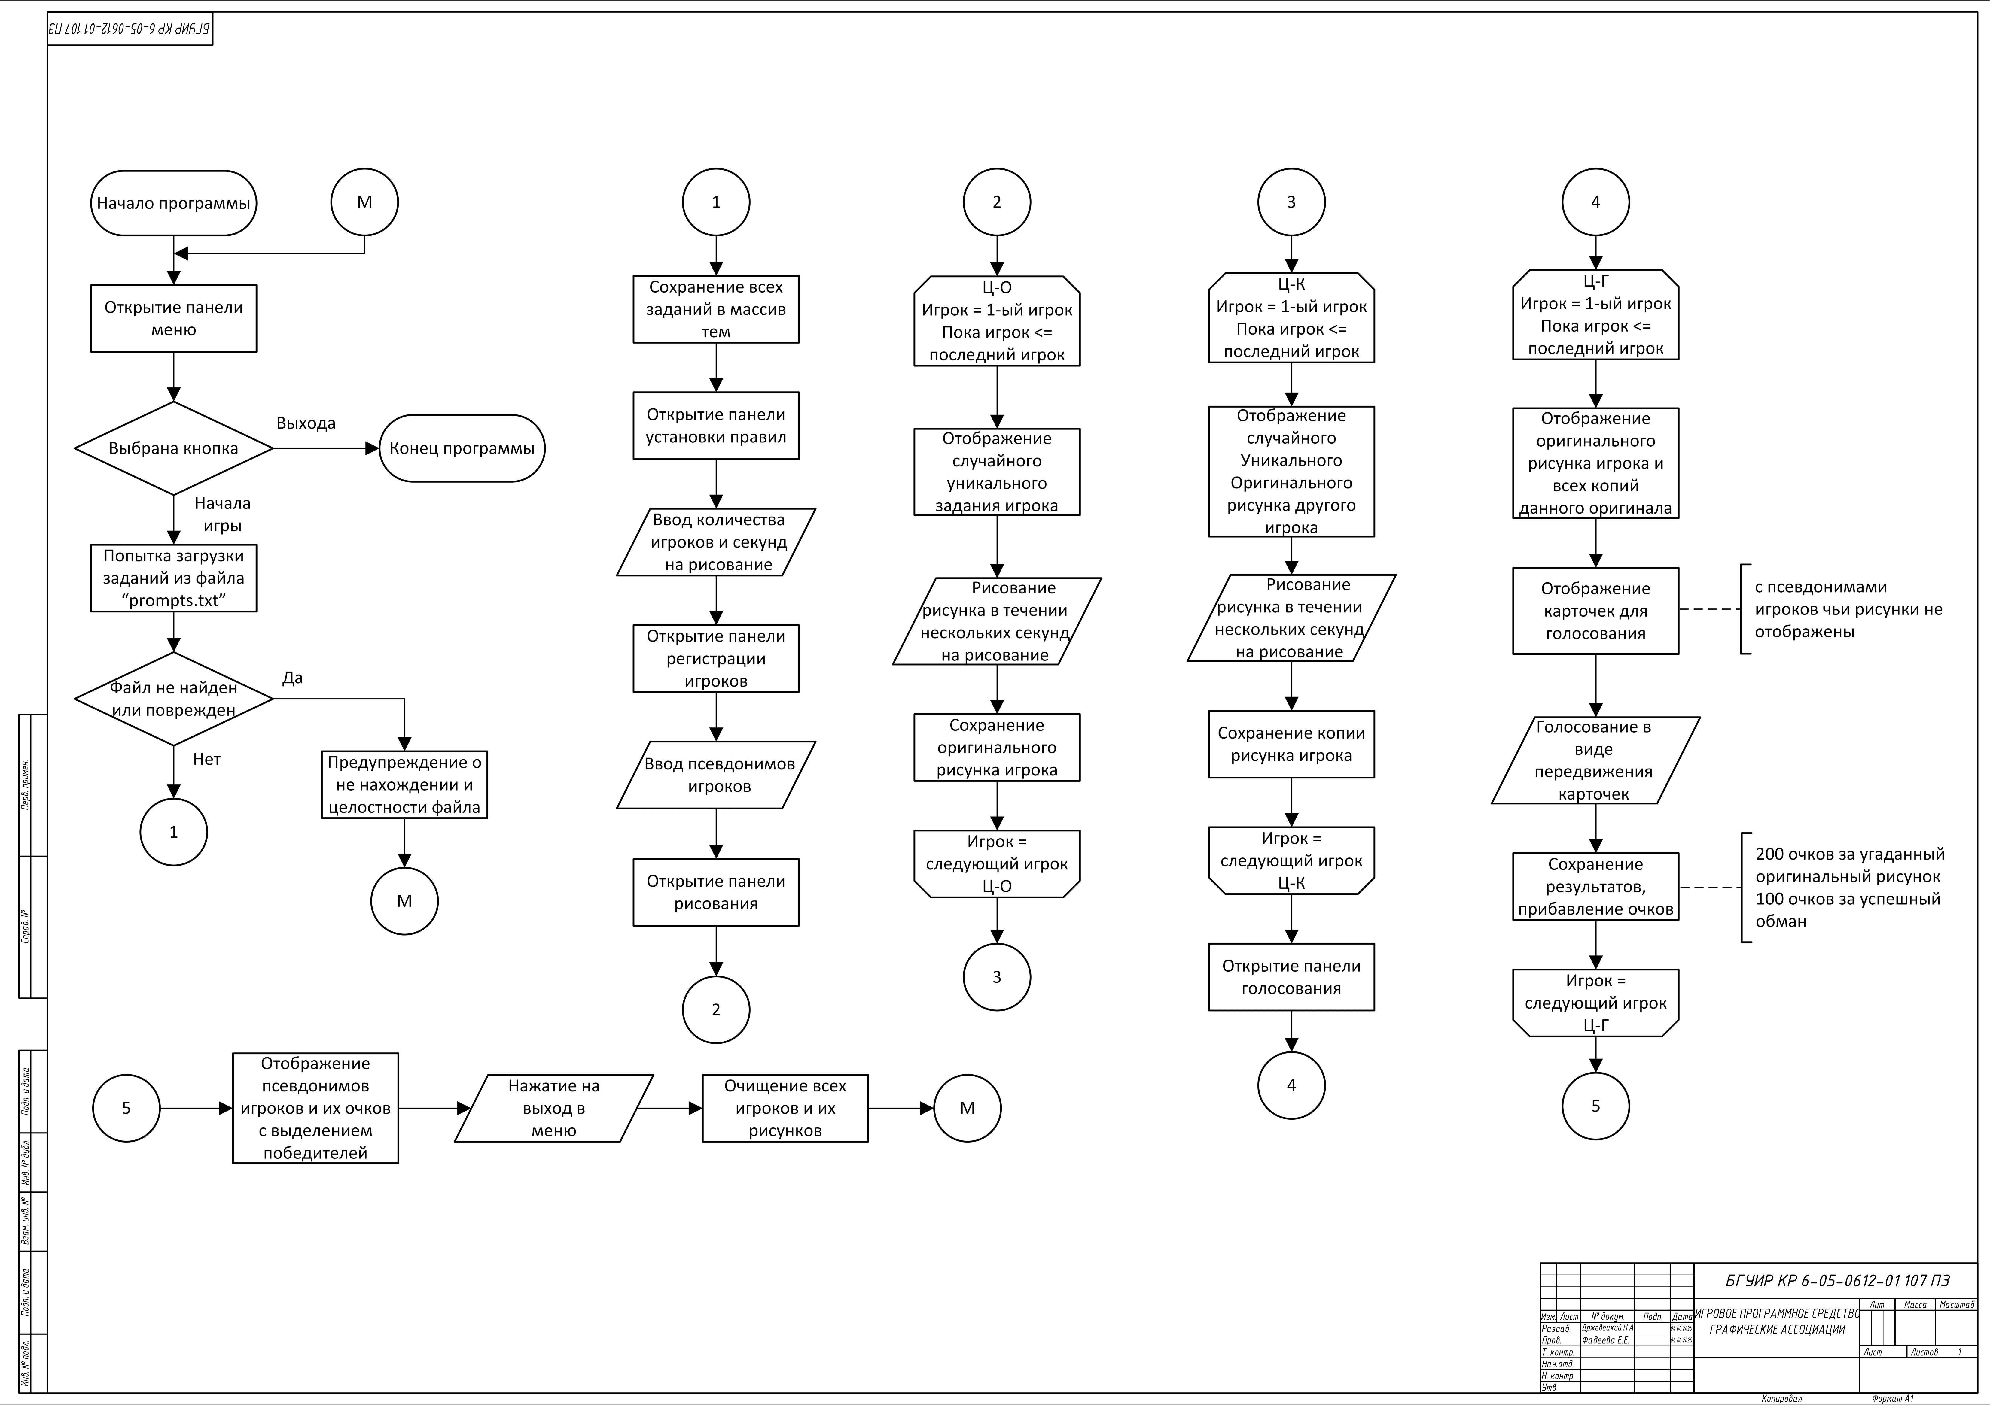

ПРИЛОЖЕНИЕ Б

Модуль Main
unit Main;

interface

uses
Winapi.Windows, Winapi.Messages, System.SysUtils, System.Variants,
System.Classes, Vcl.Graphics,
Vcl.Controls, Vcl.Forms, Vcl.Dialogs, Vcl.ExtCtrls, Vcl.StdCtrls,
Vcl.ComCtrls, Vcl.Grids,

// Мои юниты
GameLogic, PanelsLogic, SetRulesLogic, WinLogic, VoteLogic;

const
MinPlayers = 3;
MaxPlayers = 8;
MinSeconds = 10;
MaxSeconds = 120;

type
TMainForm = class(TForm)
tGame: TTimer;
btnBack: TButton;
btnFinish: TButton;
pnlGame: TPanel;
pbDraw: TPaintBox;
pnlMenu: TPanel;
btnStart: TButton;
pnlSetRules: TPanel;
btnSetRules: TButton;
ComboPlayers: TComboBox;
ComboSeconds: TComboBox;
pnlSetNames: TPanel;
btnSetName: TButton;
NameInput: TEdit;
txtCurrentPrompt: TStaticText;
CustomPB: TPanel;
ProgressPB: TLabel;
pnlWaitReady: TPanel;
btnReady: TButton;
txtReadyPlayer: TStaticText;
txtAreReady: TStaticText;
pnlVote: TPanel;
txtPromptVote: TStaticText;
PaintVote1: TPaintBox;
PaintVote2: TPaintBox;
btnEndVote: TButton;
fpVoteUsers: TFlowPanel;
fpPaintVote1: TFlowPanel;
fpPaintVote2: TFlowPanel;
lbPlayersHint: TLabel;
lbSecondsHint: TLabel;
lbPlayerNum: TLabel;
txtCurrentPromptTemp: TStaticText;
txtPaintHint: TStaticText;
spnlSetRules: TPanel;
spnlSetNames: TPanel;
spnlWaitReady: TPanel;
txtOrigOrCopyPV1: TStaticText;
txtOrigOrCopyPV2: TStaticText;
pnlWinTable: TPanel;
fpWinTable: TFlowPanel;
txtEndOfGame: TStaticText;
spnlWinTable: TPanel;
txtExitToMenu: TButton;
btnExit: TButton;
procedure pbDrawMouseUp(Sender: TObject; Button: TMouseButton;
Shift: TShiftState; X, Y: Integer);
procedure pbDrawMouseDown(Sender: TObject; Button: TMouseButton;
Shift: TShiftState; X, Y: Integer);
procedure pbDrawMouseMove(Sender: TObject; Shift: TShiftState;
X, Y: Integer);
procedure btnBackClick(Sender: TObject);
procedure btnFinishClick(Sender: TObject);
procedure pbDrawPaint(Sender: TObject);
procedure FormCreate(Sender: TObject);
procedure btnStartClick(Sender: TObject);
procedure btnSetRulesClick(Sender: TObject);
procedure btnSetNameClick(Sender: TObject);
procedure tGameTimer(Sender: TObject);
procedure btnReadyClick(Sender: TObject);
procedure btnShowOrigAndCopyClick(Sender: TObject);
procedure btnCalculatePointsClick(Sender: TObject);
procedure PaintVote1Paint(Sender: TObject);
procedure PaintVote2Paint(Sender: TObject);
procedure ToSelectCardClick(Sender: TObject);
procedure PaintVoteClick(Sender: TObject);
procedure txtExitToMenuClick(Sender: TObject);
procedure FormKeyDown(Sender: TObject; var Key: Word; Shift: TShiftState);
procedure btnExitClick(Sender: TObject);
private
{ Private declarations }
public
{ Public declarations }
end;

var
MainForm: TMainForm;

implementation

uses PointConverter;

{$R *.dfm}

procedure TMainForm.FormCreate(Sender: TObject);
var
i: Integer;
begin
// CreateBitmap;
Randomize;

begin
for i := MinPlayers to MaxPlayers do
ComboPlayers.Items.Add(IntToStr(i));
end;
ComboPlayers.ItemIndex := 0;

begin
for i := MinSeconds div 10 to MaxSeconds div 10 do
ComboSeconds.Items.Add(IntToStr(i * 10));
end;
ComboSeconds.ItemIndex := 5;

end;

procedure TMainForm.FormKeyDown(Sender: TObject; var Key: Word;
Shift: TShiftState);
begin
if (Key = Ord('Z')) and (ssCtrl in Shift) then
begin
SetUndoBitmap;
end;
end;

procedure TMainForm.ToSelectCardClick(Sender: TObject);
begin
SelectCard(Sender);
end;

procedure TMainForm.txtExitToMenuClick(Sender: TObject);
begin
ShowPanel(MainForm.pnlMenu);
end;

procedure TMainForm.btnShowOrigAndCopyClick(Sender: TObject);
begin
ShowOrigAndCopy;
end;

procedure TMainForm.btnCalculatePointsClick(Sender: TObject);
begin
CalculatePoints;
end;

procedure TMainForm.btnExitClick(Sender: TObject);
begin
FreePlayersList;
Close;
end;

procedure TMainForm.btnReadyClick(Sender: TObject);
begin
PlayerIsReady;
end;

procedure TMainForm.btnStartClick(Sender: TObject);
begin
LoadPrompts;
end;

procedure TMainForm.btnBackClick(Sender: TObject);
begin
SetUndoBitmap;
end;

procedure TMainForm.btnFinishClick(Sender: TObject);
begin
pbTime := -1;
end;

procedure TMainForm.btnSetRulesClick(Sender: TObject);
begin
AddNewRules;
end;

procedure TMainForm.btnSetNameClick(Sender: TObject);
begin
AddNewPlayer;
end;

procedure TMainForm.pbDrawMouseDown(Sender: TObject; Button: TMouseButton;
Shift: TShiftState; X, Y: Integer);
begin
PaintMouseDown(X, Y);
end;

procedure TMainForm.pbDrawMouseMove(Sender: TObject; Shift: TShiftState;
X, Y: Integer);
begin
PaintMouseMove(X, Y);
end;

procedure TMainForm.pbDrawMouseUp(Sender: TObject; Button: TMouseButton;
Shift: TShiftState; X, Y: Integer);
begin
PaintMouseUp;
end;

procedure TMainForm.pbDrawPaint(Sender: TObject);
begin
LoadPaint;
end;

procedure TMainForm.PaintVoteClick(Sender: TObject);
begin
PaintVoteSelect(Sender);
end;

procedure TMainForm.PaintVote1Paint(Sender: TObject);
begin
LoadPaintVote(BallotList[0].PaintVote, BallotList[0].Bitmap);
end;

procedure TMainForm.PaintVote2Paint(Sender: TObject);
begin
LoadPaintVote(BallotList[1].PaintVote, BallotList[1].Bitmap);
end;

procedure TMainForm.tGameTimer(Sender: TObject);
begin
GameTimer;
end;

end.

Модуль GameLogic
unit GameLogic;

interface

uses
Winapi.Windows, Vcl.Graphics, System.SysUtils;

procedure LoadPaint;
procedure CreateBitmap;
procedure PaintMouseDown(X, Y: Integer);
procedure PaintMouseMove(X, Y: Integer);
procedure PaintMouseUp;
procedure StartGame;
procedure GameTimer;
procedure PlayerIsReady;
procedure NextPlayerWaitReady;
procedure CleanBitmap(var CleanThisBM: TBitmap);
procedure AfterGame;
procedure HidePaintBox(hide: Boolean);
procedure SetUndoBitmap;

var
pbTime: Integer;

implementation

uses
Main, System.Classes, SetRulesLogic, PanelsLogic, VoteLogic;

const
WaitPromptTimeLength = 3000;
RememberTimeLength = 5000;
UndoLimit = 100;

type
TUndoBuffer = array[0..UndoLimit-1] of TBitmap;

var
MyColor: TColor;
Size: Integer = 6;
MClick: Boolean;
Bitmap: TBitmap;
CurrentPlayer: TPlayer;
CurrentPlayerNum, CurrentOrigNum: Integer;
pbMax, pbStartTime: Integer;
IsPaintOriginal: Boolean;
RoundNum: Integer;
OnTimerFinish: TProc;

UndoBuffer: TUndoBuffer;
UndoIndex: Integer = 0;
CanUndo: Boolean = false;

procedure LoadPaint;
begin
MainForm.pbDraw.Canvas.Draw(0, 0, Bitmap);
end;

procedure CleanBitmap(var CleanThisBM: TBitmap);
begin
CleanThisBM.Canvas.Brush.Color := clWhite;
CleanThisBM.Canvas.FillRect(Rect(0, 0, CleanThisBM.Width, CleanThisBM.Height));
end;

procedure CreateBitmap;
begin
Bitmap := TBitmap.Create;
Bitmap.SetSize(MainForm.pbDraw.Width, MainForm.pbDraw.Height);
Bitmap.Canvas.Pen.Color := clBlack;
Bitmap.Canvas.Pen.Width := Size;
end;

procedure SaveUndoBitmap;
var
bmp: TBitmap;
begin
if CanUndo then
begin
UndoIndex := (UndoIndex + 1) mod UndoLimit;
if Assigned(UndoBuffer[UndoIndex]) then
UndoBuffer[UndoIndex].Free;

bmp := TBitmap.Create;
bmp.Assign(Bitmap);

UndoBuffer[UndoIndex] := bmp;
end;

end;

procedure SetUndoBitmap;
var
NextIndex, PrevIndex: Integer;
begin
if CanUndo then
begin
PrevIndex := (UndoIndex - 1 + UndoLimit) mod UndoLimit;

if Assigned(UndoBuffer[PrevIndex]) then
begin
Bitmap.Assign(UndoBuffer[PrevIndex]);
LoadPaint;

NextIndex := UndoIndex;
if Assigned(UndoBuffer[NextIndex]) then
begin
UndoBuffer[NextIndex].Free;
UndoBuffer[NextIndex] := nil;
end;

UndoIndex := PrevIndex;
end;
end;
end;

procedure PaintMouseDown(X, Y: Integer);
begin
MClick := true;

Bitmap.Canvas.MoveTo(X, Y);
Bitmap.Canvas.LineTo(X, Y);

LoadPaint;
end;

procedure PaintMouseMove(X, Y: Integer);
begin
if MClick then
begin
Bitmap.Canvas.LineTo(X, Y);
LoadPaint;
end;
end;

procedure PaintMouseUp;
begin
MClick := false;
SaveUndoBitmap;
end;

procedure StartTimerPB(Duration: Integer; AfterProc: TProc);
begin
pbStartTime := GetTickCount;
pbTime := Duration;

// Прогресс бар "падает"
pbMax := MainForm.CustomPB.Width;
// pbMax - заполнен / 0 - пустой
MainForm.ProgressPB.Width := pbMax;

OnTimerFinish := AfterProc;

MainForm.tGame.Interval := 1; // Любое значение, лучше < 50 для плавности
MainForm.tGame.Enabled := True;
end;

procedure NextPlayerWaitPrompt(
const PromptCaption, TempCaption, Hint: string;
AfterProc: TProc);
begin
HidePaintBox(true);

MainForm.txtCurrentPrompt.Caption := PromptCaption;
MainForm.txtCurrentPromptTemp.Caption := TempCaption;
MainForm.txtPaintHint.Caption := Hint;

StartTimerPB(WaitPromptTimeLength, AfterProc);
end;

procedure NextPlayerGame;
begin

CleanBitmap(Bitmap);
LoadPaint;

HidePaintBox(false);

If IsPaintOriginal then
begin
MainForm.txtPaintHint.Caption := 'Нарисуйте это!';
end
else
begin
MainForm.txtPaintHint.Caption := '';
end;

CanUndo := true;
SaveUndoBitmap;

StartTimerPB(CountSeconds*1000, AfterGame);

end;

procedure AfterGame;
begin
if IsPaintOriginal then
begin
CurrentPlayer.BitmapOrig.Assign(Bitmap);
end
else
begin
CurrentPlayer.BitmapCopy.Assign(Bitmap);
end;

CanUndo := false;

Inc(CurrentPlayerNum);
if CurrentPlayerNum = CountPlayers then
begin
CurrentPlayerNum := 0;
if not IsPaintOriginal then
begin
VoteStart;
Inc(RoundNum);
end;

IsPaintOriginal := not IsPaintOriginal;
end;

if not IsVoting then
begin
NextPlayerWaitReady;
end
end;

procedure NextPlayerRemember;
begin

HidePaintBox(false);
MainForm.btnBack.Visible := false;
MainForm.btnFinish.Visible := false;

CurrentOrigNum := (CurrentPlayerNum+1) mod CountPlayers;
PlayersList[CurrentOrigNum].copyid := CurrentPlayerNum;

Bitmap.Assign(PlayersList[CurrentOrigNum].BitmapOrig);
LoadPaint;
MainForm.pbDraw.Enabled := false;

StartTimerPB(RememberTimeLength, procedure
begin
NextPlayerWaitPrompt(
'Нарисуйте все что запомнили',
'Приготовьтесь нарисовать это',
'Вспомните все детали!',
NextPlayerGame
);
end);
end;

procedure NextPlayerWaitReady;
begin
ShowPanel(MainForm.pnlWaitReady);
CurrentPlayer := PlayersList[CurrentPlayerNum];
MainForm.txtReadyPlayer.Caption := CurrentPlayer.Name;
end;

procedure HidePaintBox(hide: Boolean);
begin
MainForm.pbDraw.Enabled := not hide;
MainForm.txtCurrentPrompt.Visible := not hide;
MainForm.pbDraw.Visible := not hide;
MainForm.txtCurrentPromptTemp.Visible := hide;

MainForm.btnBack.Visible := not hide;
MainForm.btnFinish.Visible := not hide;
end;

procedure StartGame;
begin
CreateBitmap;
CurrentPlayerNum := 0;
RoundNum := 0;
IsPaintOriginal := true;
NextPlayerWaitReady;
end;

procedure PlayerIsReady;
begin
if IsPaintOriginal then
begin
NextPlayerWaitPrompt(
CurrentPlayer.Prompt,
CurrentPlayer.Prompt,
'Приготовьтесь это нарисовать!',
NextPlayerGame
);
end
else
begin
NextPlayerWaitPrompt(
'Запомните данный рисунок',
'Приготовьтесь запомнить рисунок',
'Запомните все детали!',
NextPlayerRemember
);
end;

ShowPanel(MainForm.pnlGame);
end;

procedure GameTimer;
var ElapsedTime: Integer;
begin
ElapsedTime := GetTickCount - pbStartTime;
MainForm.ProgressPB.Width := pbMax - Round(pbMax * ElapsedTime / pbTime);

if ElapsedTime >= pbTime then
begin
MainForm.tGame.Enabled := False;

if Assigned(OnTimerFinish) then
OnTimerFinish();
end;
end;
end.

Модуль PanelsLogic
unit PanelsLogic;

interface

uses
Vcl.ExtCtrls;

procedure ShowPanel(Panel: TPanel);

implementation

uses Main;

procedure ShowPanel(Panel: TPanel);
begin
// All panels
MainForm.pnlGame.Visible := False;
MainForm.pnlMenu.Visible := False;
MainForm.pnlSetRules.Visible := False;
MainForm.pnlSetNames.Visible := False;
MainForm.pnlWaitReady.Visible := False;
MainForm.pnlVote.Visible := False;
MainForm.pnlWinTable.Visible := False;

Panel.Visible := True;
Panel.BringToFront;
end;

end.

Модуль SetRulesLogic
unit SetRulesLogic;

interface

uses
Vcl.Graphics;

procedure AddNewPlayer;
procedure AddNewRules;
procedure LoadPrompts;

type
TPlayer = Record
Name: String;
Prompt: String;
id, copyid: Integer;
Score: Integer;
BitmapOrig, BitmapCopy: TBitmap;
End;

type
TPlayersList = array of TPlayer;
TPromptsList = array of String;

var
PlayersList: TPlayersList;
PromptsList: TPromptsList;
CountPlayers, CountSeconds: Integer;

implementation

uses
Main, PanelsLogic, WinLogic, VoteLogic, GameLogic, System.SysUtils,
Vcl.Dialogs;

var
iName: Integer;

procedure ShuffleFirstN(var SomeList: TPromptsList; N: Integer);
var
i, r: Integer;
temp: String;
begin
for i := 0 to N - 1 do
begin
r := Random(Length(SomeList) - i) + i;
temp := SomeList[i];
SomeList[i] := SomeList[r];
SomeList[r] := temp;
end;
end;

procedure AddNewRules;
var
IndexPlayers: Integer;
begin
IndexPlayers := MainForm.ComboPlayers.ItemIndex;
CountSeconds := StrToIntDef(MainForm.ComboSeconds.Text, -1);

if CountPlayers > Length(PromptsList) then
begin
ShowMessage
('Игроков больше чем уникальных заданий. Добавьте больше тем или уменьшите кол-во игроков');
end
else if IndexPlayers = -1 then
begin
ShowMessage('Вы ввели неверное количество игроков, их должно быть от ' +
IntToStr(MinPlayers) + ' до ' + IntToStr(MaxPlayers));
end
else if (CountSeconds < MinSeconds) or (CountSeconds > MaxSeconds) then
begin
ShowMessage('Вы ввели неверное количество секунд, их должно быть от ' +
IntToStr(MinSeconds) + ' до ' + IntToStr(MaxSeconds));
end
else
begin
CountPlayers := StrToInt(MainForm.ComboPlayers.Items
[MainForm.ComboPlayers.ItemIndex]);

SetLength(PlayersList, CountPlayers);
ShuffleFirstN(PromptsList, CountPlayers);
MainForm.lbPlayerNum.Caption := 'Игрок № [1/' +
IntToStr(CountPlayers) + ']';

iName := 0;
ShowPanel(MainForm.pnlSetNames);
end;

end;

procedure AddNewPlayer;
var
NewPlayer: TPlayer;
i: Integer;
SameName: Boolean;
begin
NewPlayer.Name := Trim(MainForm.NameInput.Text);
SameName := false;
// for i := Low(PlayersList) to iName-1 do
// begin
// if PlayersList[i].Name = NewPlayer.Name then
// SameName := true;
// end;

i := Low(PlayersList);
while (not SameName) and (i < iName) do
begin
if PlayersList[i].Name = NewPlayer.Name then
SameName := true;
Inc(i);
end;

if (not SameName) and (NewPlayer.Name <> '') then
begin
NewPlayer.id := iName;
NewPlayer.Prompt := PromptsList[iName];
NewPlayer.BitmapOrig := TBitmap.Create;
NewPlayer.BitmapCopy := TBitmap.Create;
NewPlayer.Score := 0;
PlayersList[iName] := NewPlayer;
MainForm.NameInput.Clear;

Inc(iName);

MainForm.lbPlayerNum.Caption := 'Игрок № [' + IntToStr(iName + 1) + '/' +
IntToStr(CountPlayers) + ']';

if iName = CountPlayers then
begin
iName := 0;
// VoteStart;
StartGame;
// ShowWinTable;
end;
end
else
begin
ShowMessage
('Вы ввели уже используемое/некорректное имя. Введите другой псевдоним');
end;

end;

procedure LoadPrompts;
var
myFile: TextFile;
Prompt: String;
OldLength: Integer;
begin

try
AssignFile(myFile, 'prompts\prompts.txt');
Reset(myFile);
while (not EOF(myFile)) do
begin
Readln(myFile, Prompt);
Prompt := Trim(UTF8ToString(Prompt));
if Prompt <> '' then
begin
OldLength := Length(PromptsList);
SetLength(PromptsList, OldLength + 1);
PromptsList[OldLength] := Prompt;
end;

end;
closeFile(myFile);
ShowPanel(MainForm.pnlSetRules);
except
ShowMessage('Файл с заданиями не найден, переустановите программу');
end;

end;

end.

Модуль VoteLogic
unit VoteLogic;

interface

uses
Vcl.StdCtrls, SetRulesLogic, Vcl.Graphics, Vcl.ExtCtrls;

procedure VoteStart;
procedure CalculatePoints;
procedure LoadPaintVote(PaintVote: TPaintBox; Bitmap: TBitmap);
procedure SelectCard(Sender: TObject);
procedure PaintVoteSelect(Sender: TObject);
procedure ShowOrigAndCopy;

const
UnSlctColor = clWebSnow;
SlctColor = clSkyBlue;
GuessedOriginalScore = 200;
GuessedCopyScore = 100;

type
PPlayer = ^TPlayer;

TCard = record
Player: PPlayer;
LabelCard: TLabel;
SelectedId: Integer;
end;

TBallot = record
Bitmap: TBitmap;
PaintVote: TPaintBox;
Player: PPlayer;
OrigOrCopyText: TStaticText;
end;

TVoteCardsList = array of TCard;

var
IsVoting: boolean = false;
VoteCardsList: TVoteCardsList;
SelectedCard: TLabel;
BallotList: array of TBallot;

implementation

uses
Main, System.Classes, Vcl.Controls, Vcl.Dialogs, System.SysUtils,
PanelsLogic, GameLogic, WinLogic;

var
OriginalNum: Integer;
VoteOfs, CountBallots: Integer;

procedure LoadPaintVote(PaintVote: TPaintBox; Bitmap: TBitmap);
begin
PaintVote.Canvas.Draw(0, 0, Bitmap);
end;

procedure CreateNewCard(var Player: TPlayer; VotersCount: Integer);
var
NewCard: TCard;
begin
NewCard.LabelCard := TLabel.Create(MainForm);

// Label
with NewCard.LabelCard do
begin
Parent := MainForm.fpVoteUsers;
Caption := Player.Name;
Width := 102;
Height := 35;
Color := UnSlctColor;
Transparent := false;
Alignment := taCenter;
Layout := tlCenter;
AlignWithMargins := true;
OnClick := MainForm.ToSelectCardClick;
end;

// Margins
with NewCard.LabelCard.Margins do
begin
Top := 0;
Left := 0;
Bottom := 4;
Right := 4;
end;

NewCard.SelectedId := -1;

NewCard.Player := @Player;

VoteCardsList[VotersCount] := NewCard;
end;

procedure SelectCard(Sender: TObject);
var
Card: TLabel;
begin
if IsVoting then
begin
if Assigned(SelectedCard) then
SelectedCard.Color := UnSlctColor;

Card := Sender as TLabel;
Card.Color := SlctColor;
SelectedCard := Card;
end;
end;

procedure PaintVoteSelect(Sender: TObject);
var
PaintVote: TPaintBox;
i, j: Integer;
begin
if Assigned(SelectedCard) and IsVoting then
begin
PaintVote := Sender as TPaintBox;

i := 0;
while (i <= 1) and (BallotList[i].PaintVote <> PaintVote) do
Inc(i);

if i <= 1 then
begin
j := 0;
while (j <= High(VoteCardsList)) and
(VoteCardsList[j].LabelCard <> SelectedCard) do
Inc(j);

if j <= High(VoteCardsList) then
begin
VoteCardsList[j].SelectedId := i;
VoteCardsList[j].LabelCard.Color := UnSlctColor;
if i = 0 then

VoteCardsList[j].LabelCard.Parent := MainForm.fpPaintVote1
else
VoteCardsList[j].LabelCard.Parent := MainForm.fpPaintVote2;
end;
end;

end;
end;

procedure NextPlayerVote;
var
i: Integer;
VotersCount: Integer;
OriginalPlayer: PPlayer;
begin
IsVoting := true;

OriginalPlayer := @PlayersList[OriginalNum];
// CurrentOriginal.copyid := (OriginalNum+1) mod CountPlayers;
MainForm.txtPromptVote.Caption := OriginalPlayer.Prompt;

VoteOfs := Random(CountBallots);

BallotList[VoteOfs].Player := @PlayersList[OriginalNum];
BallotList[(VoteOfs + 1) mod CountBallots].Player :=
@PlayersList[OriginalPlayer.copyid];

BallotList[VoteOfs].Bitmap.Assign(PlayersList[OriginalNum].BitmapOrig);
BallotList[(VoteOfs + 1) mod CountBallots].Bitmap.Assign
(PlayersList[OriginalPlayer.copyid].BitmapCopy);

for i := Low(BallotList) to High(BallotList) do
begin
BallotList[i].OrigOrCopyText.Visible := false;
end;

LoadPaintVote(BallotList[0].PaintVote, BallotList[0].Bitmap);
LoadPaintVote(BallotList[1].PaintVote, BallotList[1].Bitmap);

SetLength(VoteCardsList, CountPlayers - CountBallots);

VotersCount := 0;

for i := 0 to CountPlayers - 1 do
begin
if (OriginalNum <> i) and (OriginalPlayer.copyid <> i) then
begin
CreateNewCard(PlayersList[i], VotersCount);
Inc(VotersCount);
end;
end;

end;

procedure VoteStart;
begin
CountBallots := 2;
SetLength(BallotList, CountBallots);

BallotList[0].PaintVote := MainForm.PaintVote1;
BallotList[1].PaintVote := MainForm.PaintVote2;

BallotList[0].Bitmap := TBitmap.Create;
BallotList[1].Bitmap := TBitmap.Create;

BallotList[0].OrigOrCopyText := MainForm.txtOrigOrCopyPV1;
BallotList[1].OrigOrCopyText := MainForm.txtOrigOrCopyPV2;

OriginalNum := 0;
ShowPanel(MainForm.pnlVote);
NextPlayerVote;
end;

procedure ShowOrigAndCopy;
var
i: Integer;
begin
for i := Low(BallotList) to High(BallotList) do
begin
if i = VoteOfs then
begin
BallotList[i].OrigOrCopyText.Caption := 'Оригинал'
end
else
begin
BallotList[i].OrigOrCopyText.Caption := 'Копия'
end;

BallotList[i].OrigOrCopyText.Visible := true;
end;

IsVoting := false;

MainForm.btnEndVote.OnClick := MainForm.btnCalculatePointsClick;
MainForm.btnEndVote.Caption := 'Продолжить';

end;

procedure CalculatePoints;
var
i: Integer;
Card: TCard;
begin

MainForm.btnEndVote.OnClick := MainForm.btnShowOrigAndCopyClick;
MainForm.btnEndVote.Caption := 'Закончить';

for i := 0 to High(VoteCardsList) do
begin
Card := VoteCardsList[i];
if Card.SelectedId > -1 then
begin
if Card.SelectedId = VoteOfs then
begin
Card.Player.Score := Card.Player.Score + GuessedOriginalScore;
end
else
begin
BallotList[Card.SelectedId].Player.Score := BallotList[Card.SelectedId]
.Player.Score + GuessedCopyScore;
end;
end;

end;

// Очищаем
for i := 0 to High(VoteCardsList) do
begin
if Assigned(VoteCardsList[i].LabelCard) then
begin
VoteCardsList[i].LabelCard.Free;
VoteCardsList[i].LabelCard := nil;
end;
end;

Inc(OriginalNum);
if OriginalNum = CountPlayers then
begin
ShowWinTable;
end
else
begin
NextPlayerVote;
end;
end;

end.

Модуль WinLogic
unit WinLogic;

interface

uses
SetRulesLogic, System.Classes, PanelsLogic, System.SysUtils, Vcl.Graphics,
Vcl.StdCtrls;

procedure ShowWinTable;
procedure FreePlayersList;

implementation

uses Main;

const
StandartColor = clWebSnow;
WinColor = clWebGold;

procedure SortTopPlayers;
var
i, j: Integer;
Temp: TPlayer;
begin
for i := 0 to High(PlayersList) - 1 do
for j := i + 1 to High(PlayersList) do
if PlayersList[j].Score > PlayersList[i].Score then
begin
Temp := PlayersList[i];
PlayersList[i] := PlayersList[j];
PlayersList[j] := Temp;
end;
end;

// function GetTopPlayers(Players: TPlayersList): TPlayersList;
// var
// MaxScore: Integer;
// i, len: Integer;
// begin
//
// len := Length(Players);
//
// if len > 1 then
//
// begin
// MaxScore := Players[0].Score;
//
// i := 0;
// while (i < len) and (Players[i].Score = MaxScore) do
// begin
// SetLength(Result, i+1);
// Result[i] := Players[i];
// Inc(i);
// end;
// end;
// end;

procedure FreePlayersList;
var
i: Integer;
begin
for i := 0 to High(PlayersList) do
begin
if Assigned(PlayersList[i].BitmapOrig) then
PlayersList[i].BitmapOrig.Free;
if Assigned(PlayersList[i].BitmapCopy) then
PlayersList[i].BitmapCopy.Free;
end;

SetLength(PlayersList, 0); // очищаем сам массив
CountPlayers := 0;
end;

procedure ShowWinTable;
var
i: Integer;
lblPlayer, lblScore: TLabel;
MaxScore: Integer;
begin

for i := MainForm.fpWinTable.ControlCount - 1 downto 0 do
if MainForm.fpWinTable.Controls[i] is TLabel then
MainForm.fpWinTable.Controls[i].Free;

ShowPanel(MainForm.pnlWinTable);

SortTopPlayers;
MaxScore := PlayersList[0].Score;

for i := 0 to High(PlayersList) do
begin
lblPlayer := TLabel.Create(MainForm);
lblScore := TLabel.Create(MainForm);

with lblPlayer do
begin
Parent := MainForm.fpWinTable;
Caption := PlayersList[i].Name;
Autosize := false;
Width := 330;
Height := 50;
Font.Size := 12;
Alignment := taCenter;
Layout := tlCenter;
Transparent := false;
AlignWithMargins := true;

with Margins do
begin
Top := 4;
Left := 4;
Bottom := 4;
Right := 4;
end;
end;

with lblScore do
begin
Parent := MainForm.fpWinTable;
Caption := IntToStr(PlayersList[i].Score);
Autosize := false;
Width := 100;
Height := 50;
Font.Size := 12;
Alignment := taCenter;
Layout := tlCenter;
Transparent := false;
AlignWithMargins := true;

with Margins do
begin
Top := 4;
Left := 4;
Bottom := 4;
Right := 4;
end;
end;

if PlayersList[i].Score = MaxScore then
begin
lblPlayer.Color := WinColor;
lblScore.Color := WinColor;
end
else
begin
lblPlayer.Color := StandartColor;
lblScore.Color := StandartColor;
end;

end;

FreePlayersList;

end;

end.

ВЕДОМОСТЬ

Обозначение |  |  |  | Наименование |  |  |  | Дополнительные сведения
 |  |  |  | Текстовые документы
БГУИР КР 6-05-0612-01 107 ПЗ |  |  |  | Пояснительная записка |  |  |  | 62 с.
 |  |  |  | Графические документы
ГУИР 451001 107 СП |  |  |  | Игровое программное средство графические ассоциации. |  |  |  | Формат А1
 |  |  |  |  | БГУИР КР 6-05-0612-01 107 ПЗ
Изм. | Л. | № докум. | Подп. | Дата | Игровое программное средство графические ассоциации.  Ведомость курсовой  работы |  |  |  |  | Лист | Листов
Разраб. |  | Држевецкий Н.А. |  | 04.06.25 |  | Т |  |  |  | 62 | 62
Пров. |  | Фадеева Е.Е |  | 04.06.25 |  | Кафедра ПОИТ  гр. 451001

